Android系统 Intel FlashTool工具使用

目录

Android系统 Intel FlashTool工具使用 1

前言： 2

1. Android下使用FlashTool工具 2

修改内核代码 2

升级工具导入 2

模块升级文件导入 3

FlashTool使用 4

升级后版本号确认 5

# 前言：

本文以H330_V2H.00.13版本为例

模块升级所需文件：

H330_V2H.00.13.fls

升级工具可执行文件及库文件：

IMCdownload libIMCdownload.so

# Android下使用FlashTool工具

## 修改内核代码

确保内核已经配置了下述选项：

CONFIG_USB_SERIAL=y

CONFIG_USB_SERIAL_WWAN=y

CONFIG_USB_SERIAL_OPTION=y

修改文件：drivers/usb/serial/option.c

添加代码：{USB_DEVICE(0x058b,0x0041)},如下图所示：

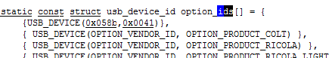

编译后更新内核

## 升级工具导入

使用adb工具，将升级工具及库文件导入至android系统

将IMCdownload 及 libIMCdownload.so 文件放置C盘根目录

打开cmd程序，运行下述2个命令进入C盘根目录：

C:

cd /

按顺序执行下述操作将工具导入android：

adb remount

adb push IMCdownload /system/bin/

adb push libIMCdownload.so /system/lib/

adb shell

chmod 777 /system/bin/IMCdownload (具有可执行权限)

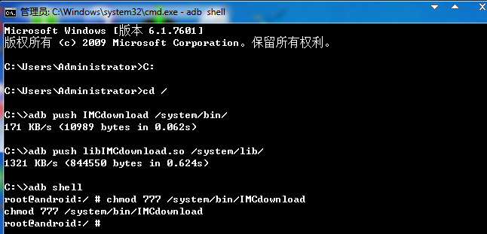

## 模块升级文件导入

在C盘根目录建立一个update目录，将升级所需要文件放置至update目录

H330_V2H.00.13.fls

使用adb工具，在android系统/mnt/sdcard/目录创建一个update文件夹

adb shell

cd /mnt/sdcard/

mkdir update

exit

再将升级所需要文件推送至android系统

adb push update /mnt/sdcard/update/

确认文件都已经导入

adb shell

cd /mnt/sdcard/update/

ls

exit

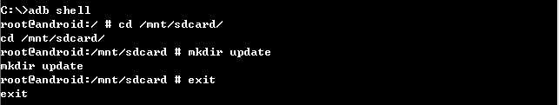

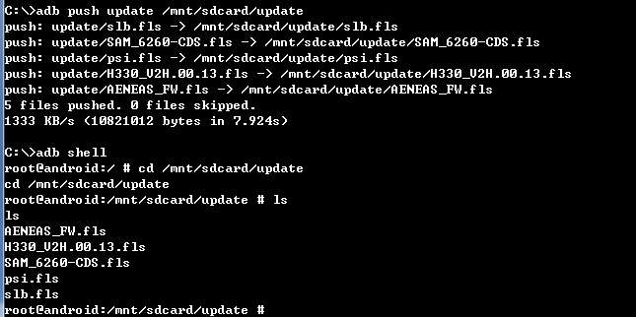

## FlashTool使用

使用adb工具进行升级操作

adb shell

cd /mnt/sdcard/update/

IMCdownload –d ttyUSB1 –p unpack –f H330_V2H.00.13.fls

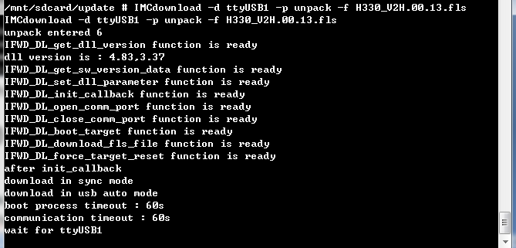

重启模块后，升级程序将正常执行。升级完成后如下图：

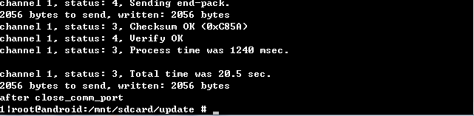

注：必须在升级文件所在目录执行升级程序

-p 参数必须为 pack 或者 unpack中的一者，pack参数表示是打包后的升级文件，unpack表示是未打包的升级文件。

## 升级后版本号确认

adb shell

cat /dev/ttyACM4 &

echo –e “at+cgmr\r\n” > /dev/ttyACM4

